**江西预约挂号项目后台软件安装手册**

# 一．概要说明

## 1．版本修改记录

|  |  |  |  |  |  |
| --- | --- | --- | --- | --- | --- |
| **日期** | **版本号** | **修订说明** | **修订人** | **审核人** | **批准人** |
| 2018.01.12 | V1.0 |  |  |  |  |
| 2018.01.17 | V1.1 | 添加正式部署注意问题 |  |  |  |
|  |  |  |  |  |  |
|  |  |  |  |  |  |
|  |  |  |  |  |  |
|  |  |  |  |  |  |
|  |  |  |  |  |  |
|  |  |  |  |  |  |
|  |  |  |  |  |  |
|  |  |  |  |  |  |
|  |  |  |  |  |  |
|  |  |  |  |  |  |

## 2．开发环境

本后台软件采用PHP开发，使用了ThinkPhp3.2框架，数据库采用MySQL。

## 3．运行环境

操作系统:支持Linux ,Windows.

操作示例所用环境为Linux(Ubuntu) + Apache2.4.18 + mysql5.7.20 + php7.0.

## 4．功能

与江西预约挂号项目前端( Android TV )软件交互使用，保存其需要存储的就诊人，订单等数据内容。

# 二．安装说明

## 前置工作

已完成安装部署Apache(或Ngnix) + Mysql + PHP服务器运行环境。

Apache需要加载mod_rewrite.so模块。

## 源码安装

将源码拷贝至服务器站点

示例服务器apache站点目录为/var/www/html

将源码目录jxres拷贝到该站点目录下面。

进入源码目录: cd jxres

建立文件夹Runtime: sudo mkdir Runtime

修改Runtime文件夹权限:sudo chmod –R 777 Runtime

如下图：

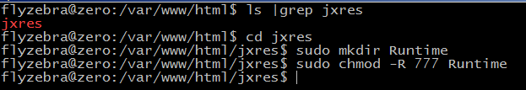

## 建立数据表

进入mysql命令行：mysql –uroot –p

输入mysql密码后进行mysql命令提示行。

如下图：

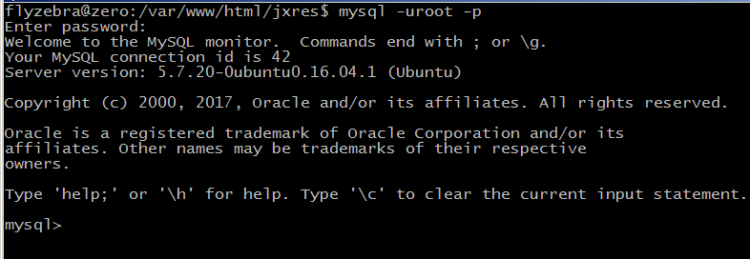

建立数据库jsjxres: create database jsjxres;

注：数据库名jsjxres可自定义。

选择当前数据库为jsjxres: use jsjxres;

导入sql文件jsjxres.sql建立数据表：source jsjxres.sql;

#jsjxres.sql文件位于源码目录下

Jsjxres.sql文件内容:

CREATE TABLE `jsjx_orderinfo` (

`id` bigint(20) NOT NULL,

`hisOrderId` varchar(64) NOT NULL,

`userToken` varchar(64) NOT NULL,

`phone` varchar(11) NOT NULL,

`hospitalId` varchar(64) NOT NULL,

`hosName` varchar(64) NOT NULL,

`deptId` varchar(64) NOT NULL,

`deptName` varchar(64) NOT NULL,

`regDate` varchar(20) NOT NULL,

`createTime` varchar(20) NOT NULL,

`name` varchar(64) NOT NULL,

`sex` varchar(2) NOT NULL,

`startendTime` varchar(40) NOT NULL,

`denNo` varchar(18) NOT NULL,

`ip` varchar(15) NOT NULL,

`uptime` datetime NOT NULL DEFAULT CURRENT_TIMESTAMP ON UPDATE CURRENT_TIMESTAMP,

`mark` text

) ENGINE=InnoDB DEFAULT CHARSET=utf8;

CREATE TABLE `jsjx_pople` (

`id` bigint(20) NOT NULL,

`userToken` varchar(64) NOT NULL,

`cardNo` varchar(64) DEFAULT NULL,

`cardType` varchar(2) DEFAULT NULL,

`name` varchar(64) NOT NULL,

`sex` varchar(2) NOT NULL,

`denNo` varchar(18) DEFAULT NULL,

`guardian` varchar(64) DEFAULT NULL,

`birthday` varchar(64) NOT NULL,

`phone` varchar(11) NOT NULL,

`defult` varchar(1) NOT NULL DEFAULT '0',

`hospitalId` varchar(64) NOT NULL,

`isguardian` varchar(1) NOT NULL DEFAULT '0',

`ip` varchar(15) NOT NULL,

`uptime` datetime NOT NULL DEFAULT CURRENT_TIMESTAMP ON UPDATE CURRENT_TIMESTAMP,

`mark` text

) ENGINE=InnoDB DEFAULT CHARSET=utf8;

ALTER TABLE `jsjx_orderinfo`

ADD PRIMARY KEY (`id`),

ADD KEY `OrderID` (`hisOrderId`);

ALTER TABLE `jsjx_pople`

ADD PRIMARY KEY (`id`);

ALTER TABLE `jsjx_orderinfo`

MODIFY `id` bigint(20) NOT NULL AUTO_INCREMENT, AUTO_INCREMENT=27;

ALTER TABLE `jsjx_pople`

MODIFY `id` bigint(20) NOT NULL AUTO_INCREMENT, AUTO_INCREMENT=29;

退出数据库：exit

如下图：

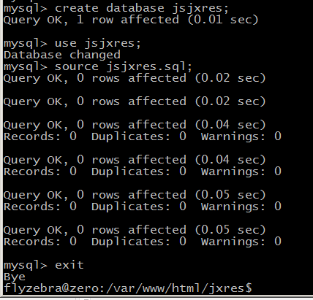

## 连接数据库

修改源码目录下配置文件config.php，

文件位置：/jxres/Apps/Common/Conf/config.php

'DB_HOST' => 'local', // 服务器地址

'DB_NAME' => 'jsjxres', // 数据库名

'DB_USER' => 'root', // 用户名

'DB_PWD' => '123456', // 数据库密码

'DB_PORT' => 3306, // 端口

'DB_PREFIX' => 'jsjx_', // 数据库表前缀

## Apache下安装注意事项

Apache支持PATHINFO：确保Apache加载了mod_rewrite.so模块，并将配置文件中的“AllowOverride None” 将“None”为 “All”。

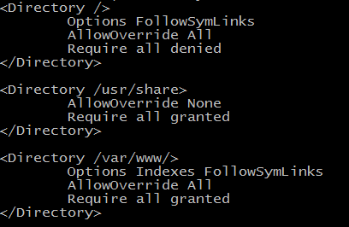

## Ngnix下安装注意事项

在Nginx低版本中，是不支持PATHINFO的，但是可以通过在Nginx.conf中配置转发规则实现：

location / { // …..省略部分代码

if (!-e $request_filename) {

rewrite ^(.*)$ /index.php?s=$1 last;

break;}

}

(不同nginx版本配置文件路径不一样)

/etc/nginx/sites-available/default在server {}中添加如下配置

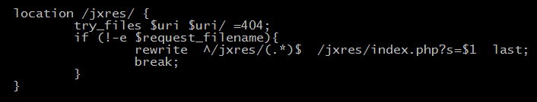

## 检测安装是否成功

浏览器输入http://安装服务器地址/jxres/Api/pople

成功有Json字符串数据返回

{"msg":"\u9519\u8bef!","ret":-1,"data":"\u65e0\u6548\u53c2\u6570!"}

## 正式部署注意事项

修改源码目录下index.php文件

define('APP_DEBUG', TRUE); // 开启调试模式 建议开发阶段开启 部署阶段注释或者设为false

修改为：

define('APP_DEBUG', FALSE); // 开启调试模式 建议开发阶段开启 部署阶段注释或者设为false